SIMULAÇÕES DE CONTROLE E SERVOMECANISMO I

1 – O objetivo do projeto é projetar um controlador para a planta G(s) de modo que o valor de ζ = 0,707 e o erro ao degrau seja zero em regime permanente.

A função de transferência da planta é G(s) = K / (s+7,25) (s+1,6) (s+0,38).
Os cálculos em anexo mostram os valores dos parâmetros obtidos.

Para termos um erro de regime permanente igual a zero, devemos acrescentar um pólo de tal forma que o valor da constante de erro em regime permanente K_{p} ao degrau tenda ao infinito. Um controlador proporcional integral é a solução do problema, pois acrescenta um pólo na origem.
A função de transferência de um controlador proporcional integral é (Ki/s + K), assim, variaremos os valores de Ki e K para atingirmos as especificações desejadas.
A função de transferência do sistema compensado é apresentada em anexo.
A equação característica é 1 + (ki + k) / s (s+7,25) (s+1,6) (s+0,38).

Para Ki = 0 e K ≠ 0, conforme cálculos em anexo:

Δ(s) = 1 + k / (s+7,25) (s+1,6) (s+0,38) – controlador proporcional.

O rootlocus dessa equação em função do parâmetro K é:

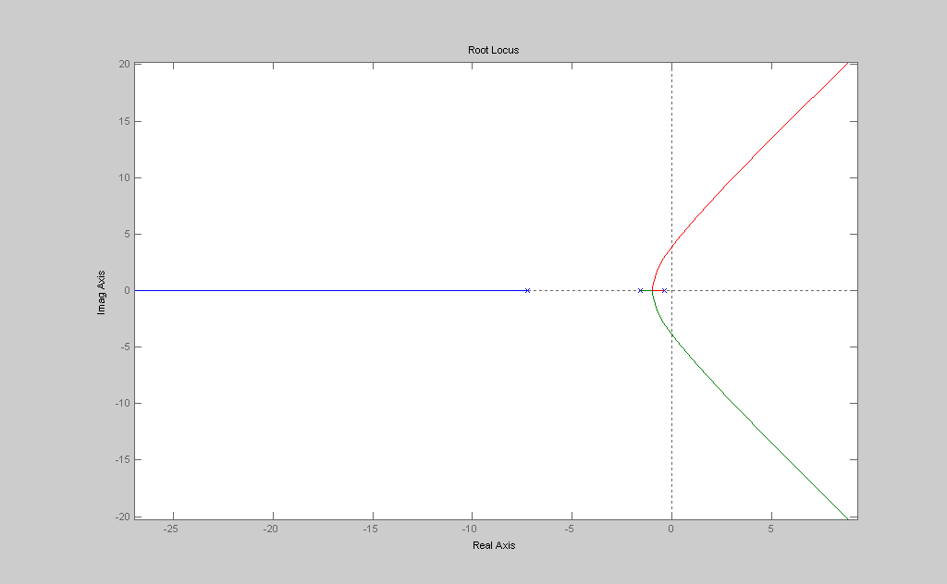

O matlab nos fornece o limite do ganho K para que o sistema deixe de ser estável. Esse valor não pode ultrapassar 130.
O valor do ganho K quando a reta de ζ = 0,707 cruza o lugar das raízes é 7,57, conforme detalhe apresentado:

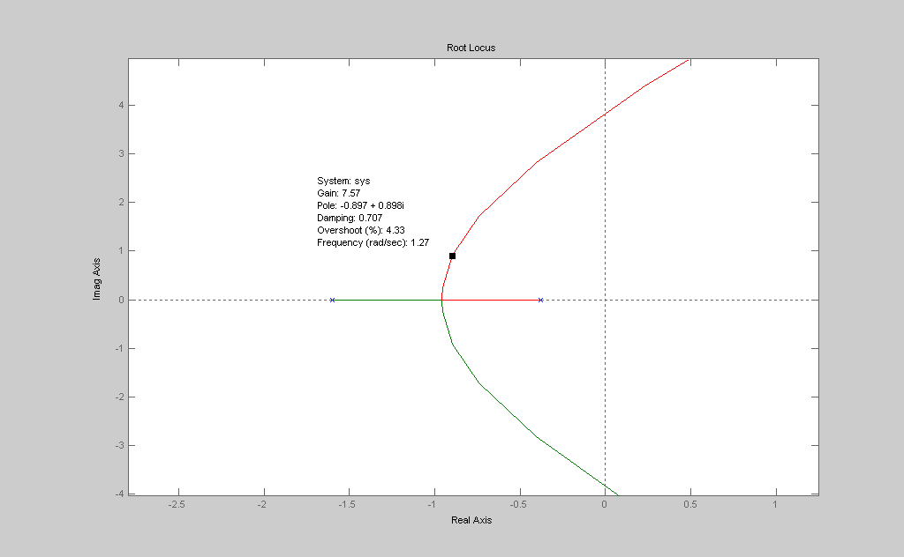.
Agora, os valores de Ki e K serão diferentes de zero, sendo que K = 7,57.
A equação característica, conforme cálculos em anexo, será:

Δ(s) = 1 + (Ki + 7,57s) / s (s + 7,25) (s + 1,6) (s + 0,38).

Rearranjando os termos para Ki:

Δ(s) = 1 + Ki / s (s + 7,25) (s + 1,6) (s + 0,38) + 7,57s

Δ(s) = 1 + Ki / s⁴ + 9,23s³ + 14,96s² + 11,98s

o rootlocus para essa equação característica será:

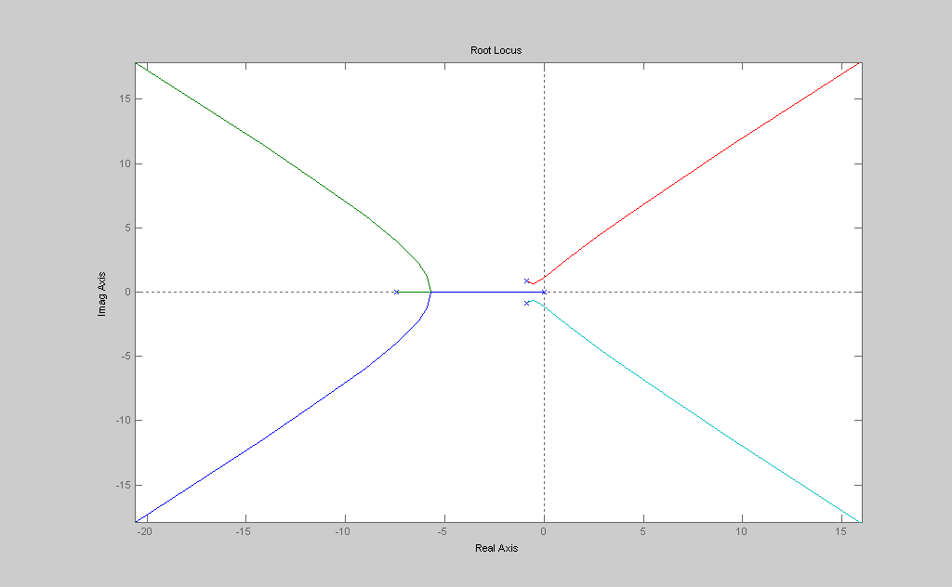

o detalhe mostra quando o lugar das raízes cruza a reta de ζ = 0,707, trazendo um ganho de 2,7. logo, Ki = 2,7.

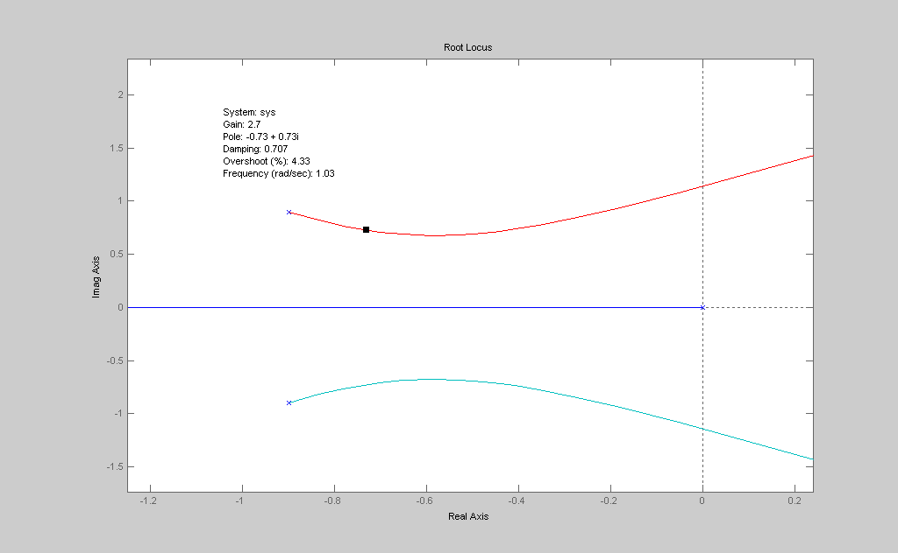

A função de transferência do controlador será:

Gc(s) = (2,7/s + 7,57)

Com a inclusão desse controlador, a função de transferência do sistema compensado em malha fechada, conforme cálculos em anexo, fica:

M(s) = (7,57s + 2,7) / (s⁴ + 9,23s³ + 14,96s² + 11,98s + 2,7).

A resposta ao degrau dessa equação é:

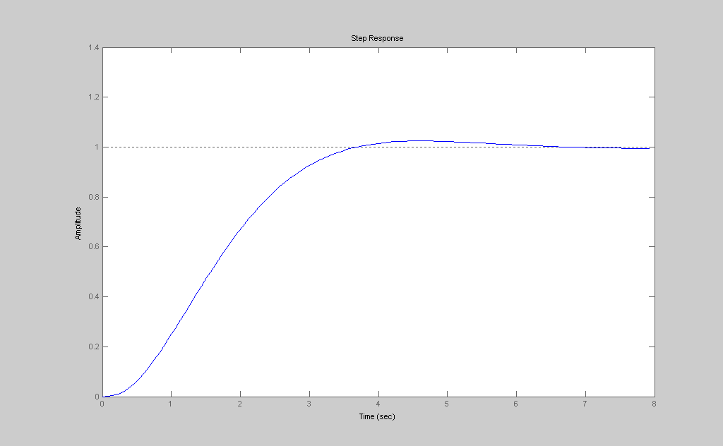

Analisando o gráfico, confirmamos que o erro de regime permanente e os valores de ultrapassagem percentual estão de acordo com os cálculos efetuados. Os cálculos mostram que para termos um valor de ζ = 0,707, o overshoot terá um valor de 0,043, ou 4,3%. O detalhe mostra o valor do overshoot obtido com o controlador inserido no sistema:

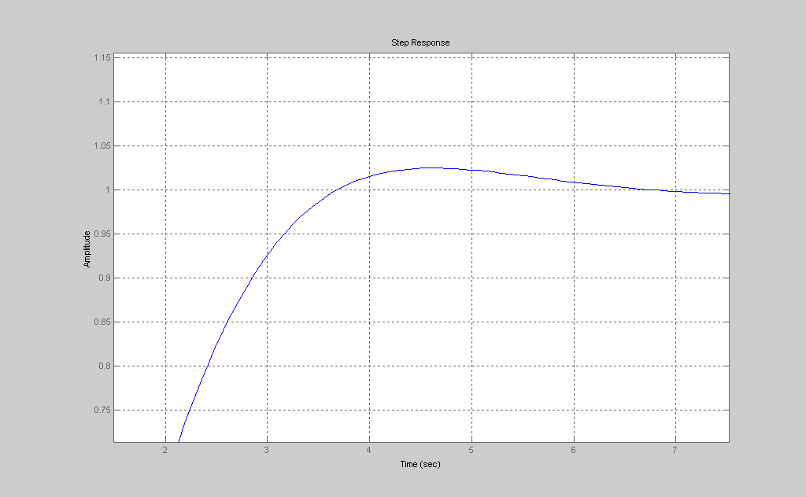

Assim, concluímos o projeto do controlador. Obtemos um erro em regime permanente igual a zero e ao mesmo tempo conseguimos um overshoot de 4,3% (ζ = 0,707).

Colocando os blocos no simulink,

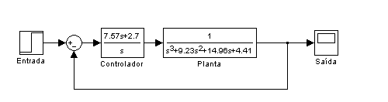

A saída do componente scope será:

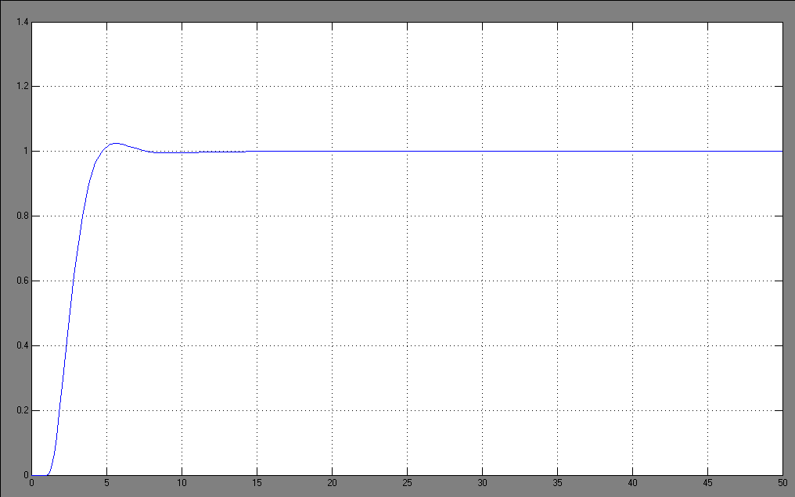

2 – o objetivo desse projeto é selecionar um controlador de avanço ou atraso de fase de modo que a planta G(s) = K (s + 7,25) / s ( s² + 1,6s + 7,25) apresente erro de regime permanente igual a zero e overshoot igual a 4,3% (ζ = 0,707).

Fatorando G(s),

G(s) = K (s + 7,25) / s (s + 0,8 – j2,57) (s + 0,8 – j2,57).

O erro em regime permanente dessa função, conforme cálculo em anexo, é zero, já dentro da especificação pedida.
Todavia, pela análise do rootlocus da função não compensada,
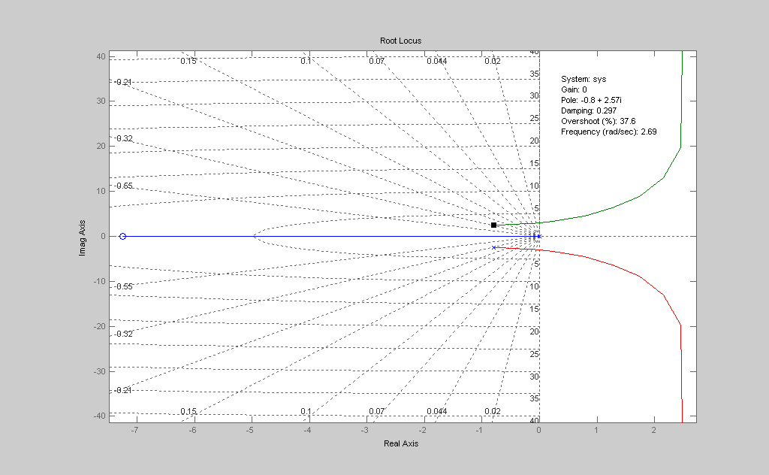

podemos observar que o valor máximo de ζ que podemos obter é 0,297. O limite de K para que o sistema seja estável é aproximadamente 2,1.
Não podemos, portanto, deixar o sistema dentro dos parâmetros solicitados apenas ajustando K.
A forma padrão do controlador avanço ou atraso de fase é: (1 + aTs) / (1 + Ts), ou K * (s + z) / (s + p)
Devemos escolher K, z e p de modo que o lugar das raízes corte a reta de ζ no ponto desejado.

A equação característica do circuito compensado, conforme cálculos em anexo, é:

Δ(s) = 1 + K*Kc (s + z) * (s + 7,25) / s (s + p) (s + 0,8 + 2.57i) (s + 0,8 - 2.57i).

Agora escolheremos valores para o zero e o pólo do compensador.
Escolhemos uma raiz que esteja sobre a reta de ζ = 0.707, as quais possuem parte real e imaginária iguais. Pela prática, podemos escolher o ponto –6 + j6 e o ângulo de defasagem da função G(s) nesse ponto é: 180 - ∠1,25+6i - ∠-6+6i - ∠-5,2+8.57i - ∠-5,2+3,43i = -30,77 graus.
Posicionamos o zero do compensador logo abaixo da raiz desejada, então z = 6.
Calculamos o pólo de modo que o compensador forneça os 30,77 graus necessários para forçar o lugar das raízes a passar pelo ponto -6+6i:
Os cálculos resultaram em um valor de p = 3,28. ao montarmos o rootlocus:

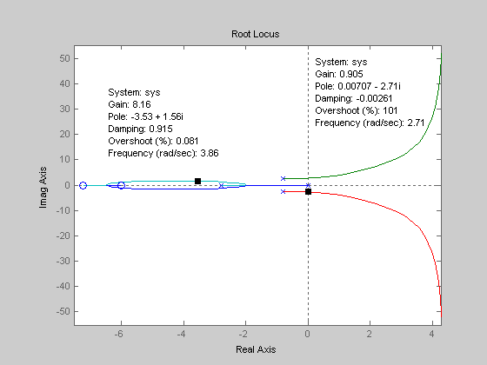

Podemos perceber que o máximo valor de ζ = 0.915 e o limite de Kc*K para o ganho é de 0,905. Devemos, então, fazer alguns ajustes nos valores do pólo e do zero para que possamos ter os parâmetros solicitados.
Moveremos o pólo para a esquerda, ficando p = 2,05, após alguns testes.
A nova equação característica fica assim:

Δ(s) = 1 + K*Kc (s + 6) * (s + 7,25) / s (s + 2,05) (s + 0,8 + 2.57i) (s + 0,8 - 2.57i).

Ficando o rootlocus:
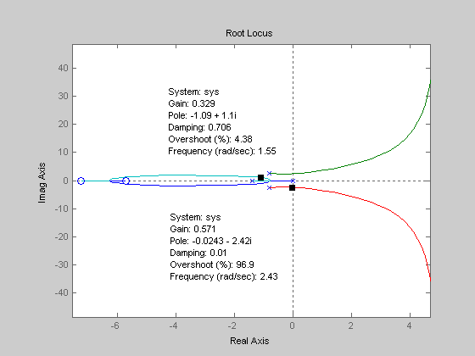

Podemos agora escolher um ganho Kc*K igual a 0,329, dentro do limite máximo de estabilidade, que é de 0,57.
Entretanto, na simulação foram necessários mais alguns pequenos ajustes. A resposta ao degrau do sistema fica, então:
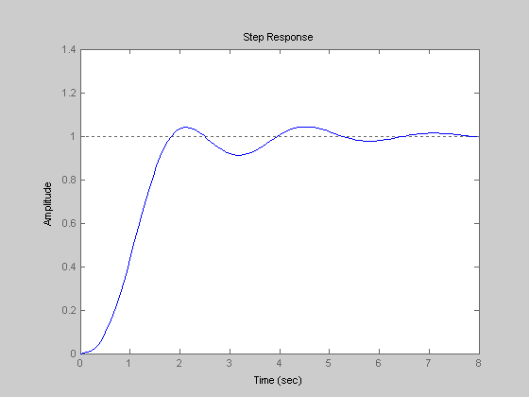

Que está dentro das especificações solicitadas. Entretanto, possui um tempo de assentamento maior, o que o torna inviável para aplicações mais exigentes.
O sistema no simulink está desenhado abaixo:
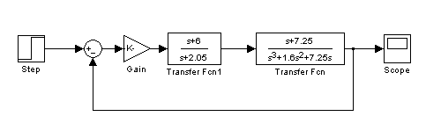
A resposta no objeto “scope”:
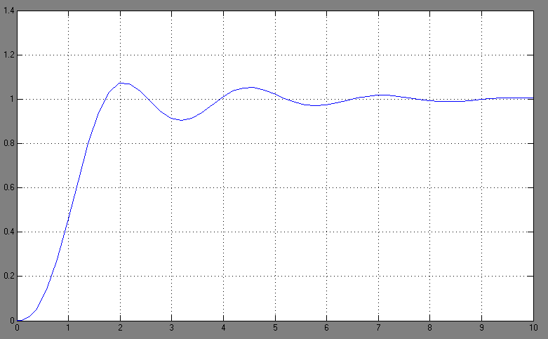

3 – O objetivo do projeto é fazer o sistema ter um comportamento de segunda ordem, com ζ = 0.707, Wn = 5rad/s e erro zero em regime permanente ao degrau.
O sistema em modelo de espaço de estados é:

a=[7.5 1 0;1.6 0 1; 3.9 -1 0];
b=[1;0;8];
c=[0 1 9.75];
d=[0];

a equação característica do sistema é, conforme cálculos em anexo:
Δ(s) = s³ – 7,5s² – 0,6s – 11,4
Cujas raízes são os pólos da função de transferência de malha aberta:
Δ(s) = (s - 7.7663) (s + 0.1331 + 1.2042i) (s + 0.1331 - 1.2042i).
A função de transferência foi obtida com o uso do matlab:

[num,den]=ss2tf(a,b,c,d);
tr(num,den)

78 s^2 - 537.4 s - 196.5
----------------------------
s^3 - 7.5 s^2 - 0.6 s - 11.4

G(s) = (s - 7.2375) (s + 0.3481) / (s - 7.7663) (s + 0.1331 + 1.2042i) (s + 0.1331 - 1.2042i).

O rootlocus dessa função é:

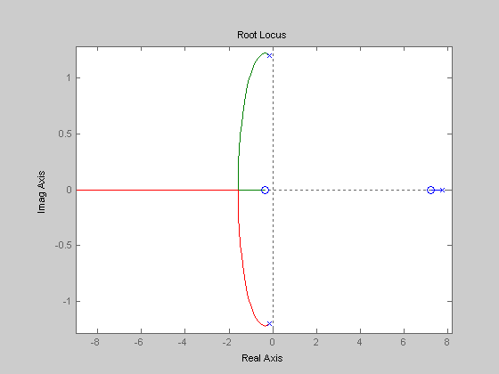

Temos um pólo e um zero instável. É interessante eliminarmos essa instabilidade. Para isso, selecionamos um compensador em avanço de fase com zero e pólo nos valores z = 7.77 e p = 7.23. A Gc fica assim:

Gc = K * (s - 7.77) / (s - 7,23).

Com a inserção desse compensador, o sistema fica com o seguinte rootlocus:
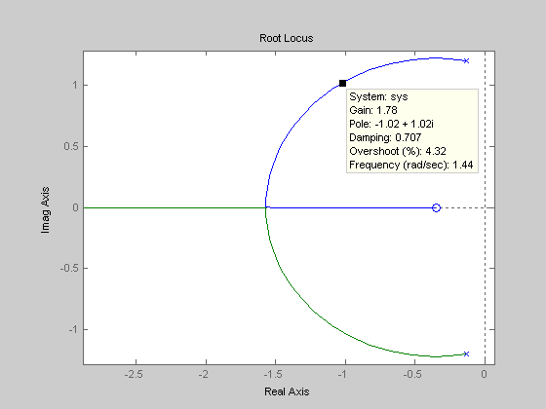

Agora, podemos selecionar um valor de K = 1.78 para que o overshoot do sistema seja de 4,3%
4 – O objetivo é projetar um controlador para o sistema G(s) = 5 / (s – 7.5) (s + 1.6)², de modo que o erro ao degrau em regime permanente seja zero e ζ = 0.707.

Inicialmente, observamos que o erro de regime permanente à entrada em degrau só será zero se a constante de erro Kp tender ao infinito. Para que isso aconteça, é necessário que exista um pólo em zero na função de transferência e por isso, usaremos um controlador proporcional integral, cuja função de transferência é:

(s + K2/K1) / s

Mas devemos traçar o rootlocus de G(s) para sabermos quais valores de K1 e K2 poderemos utilizar:
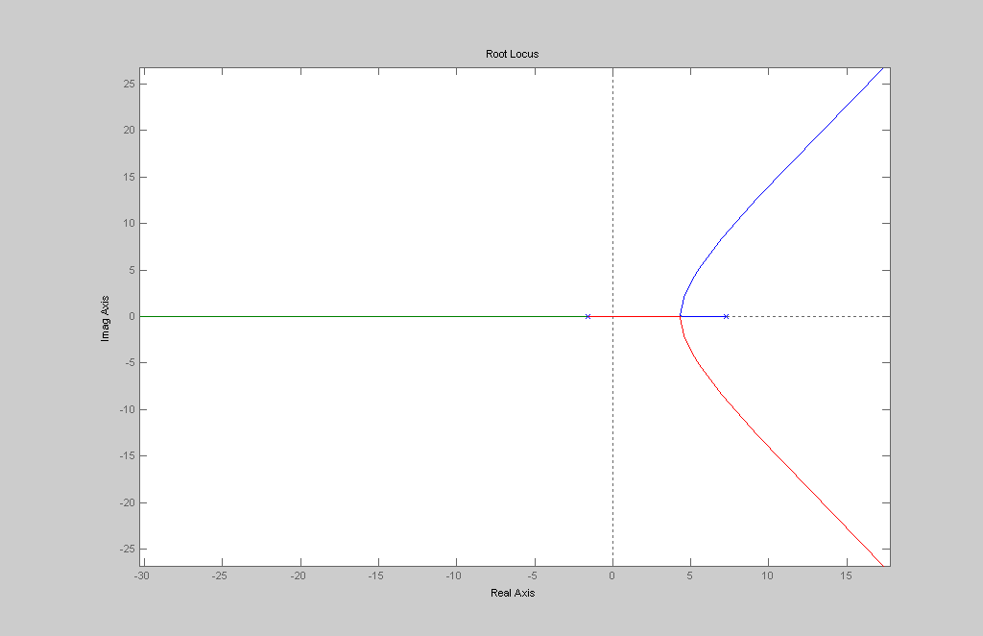

Podemos observar que o sistema é instável para qualquer valor de ganho. Percebemos que temos pólos à direita do eixo imaginário. Vamos trabalhar na eliminação desse lugar das raízes instável. A resposta ao degrau, como havia de se esperar, é totalmente instável.

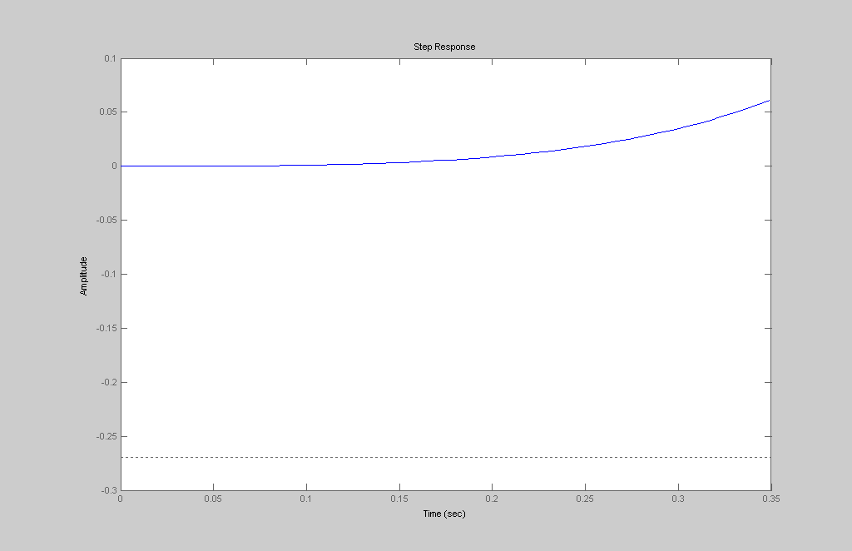

Voltamos à função de transferência de malha fechada do sistema compensado:

M(s) = K1 (s + K2/K1) * 5 / [s (s – 7.5) (s + 1.6)² + 5 * K1 (s + K2/K1)]

A equação característica é Δ(s) = s (s – 7.5) (s + 1.6)² + 5 * K1 (s + K2/K1),
No formato do rootlocus: 1 + 5 * K1 (s + K2/K1) / s (s – 7,25) (s + 1,6)²
A alternativa mais viável é eliminar o pólo localizado no lado direito do rootlocus. Para isso, devemos fazer a relação K2/K1 ser igual a -7,25. Fazendo isso, cancelamos o pólo 7,5, resultando em:

M(s) = 5 * K1 / s (s + 1,6)² + 5 * k1

Rearranjando para K1: G(s) = 1 + 5 * K1 / s (s + 1,6)² e traçando o rootlocus:

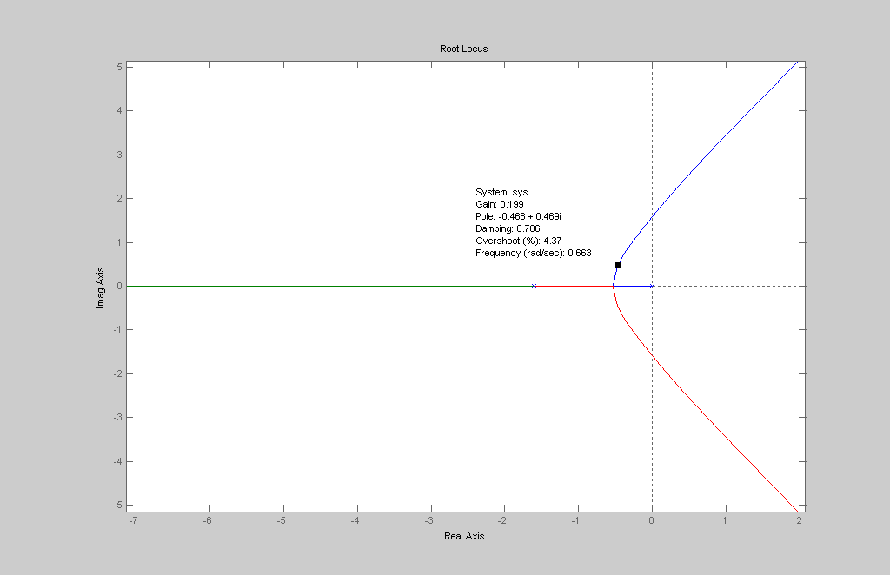

Pelo gráfico, para obtermos um overshoot de 4,3%, devemos ter um ganho K1 igual a aproximadamente 0,2.
Substituindo esse valor em K1 e sabendo que a relação K2/K1 deve ser igual a -7,25, teremos K2 igual a -1,45.
Inserindo os termos calculados na função de transferência de malha fechada teremos:
M(s) = 1 / s³ + 3,2s² + 2,56s + 1
A resposta ao degrau desse do sistema compensado será:

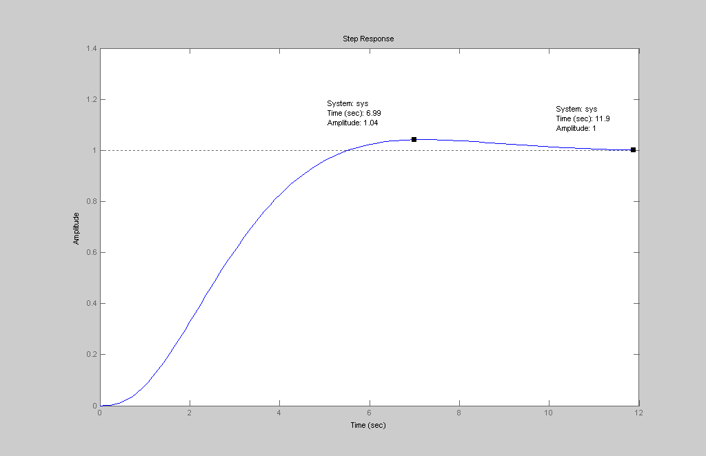

Vemos que o overshoot é de 4%, aproximadamente, e o valor da função de saída, em t = 12 seg é igual a 1, sendo o erro de estado estacionário igual à zero.

Agora, colocaremos toda essa função no simulink:

